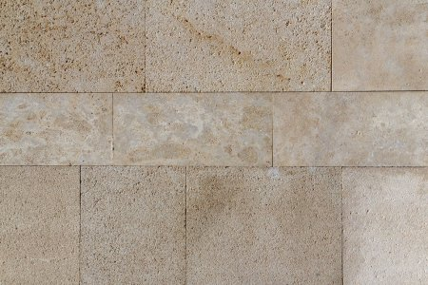**Nombre: Wendy Marisol Herrera Gomez.**

**Grado: 5to bachillerato.**

**Colegio: colegio del futuro.**

**Catedrática: Sandra Elizabeth Pajarito Chamalé.**

**Curso: Expresión Artística.**

**Semana: 23.**

**Trabajo: Comprobación de lectura.**

**Fecha: 09-07-2020.**

**Lee el siguiente párrafo y contesta las preguntas:**

***"A principios del siglo XX irrumpen un grupo de jóvenes arquitectos que creen que deben romper con las tradiciones arquitectónicas y empezar a realizar una nueva arquitectura".***

**1. ¿Qué tipo de arquitectura defendían?**

 Una que fuera más acorde con las necesidades del hombre.

**2. ¿Qué necesidades querían solucionar?**

El problema del crecimiento urbanístico y de la vivienda porque las ciudades no dejaban de crecer.

**3. ¿Contra qué reacciona este grupo de arquitectos?**

 contra el exceso de ornamentos del modernismo.

**4. ¿Por qué defienden la funcionalidad de la construcción?**

Porque ese pequeño grupo de jóvenes arquitectos consideraban que la belleza no debe estar en la decoración sino en la sencillez.